今の「福井県」ができるまで

◎昔から「福井県」？・・・「福井県」は、もうすぐ１３０歳
現在の福井県は、昔の越前国と若狭国からなります。
江戸時代には藩政が敷かれ、幕府直轄地と各藩の領地に分かれていましたが、江戸幕府が滅び、明治４（1871）年に廃藩置県が行われました。
その後、福井県(のち足羽県)と敦賀県が誕生し、明治６年には、足羽県と敦賀県が統合され、敦賀県が誕生しましたが、明治９年に石川県と滋賀県に統合され、敦賀県は消滅しました。
明治１４年に、石川県・滋賀県より、坂井・吉田・足羽・大野・丹生・今立・南条・敦賀・三方・遠敷・大飯郡が統合し、現在の福井県が誕生しました。

参考：「福井県史」

◎今の福井県は１７市町・・・昔は１，９９０の町村があった！

資料：福井県市町村課
※１≪明治の大合併≫
明治２２年の市制町村制施行に伴う町村合併。教育、徴税、土木、戸籍等の行政を行うのに適した人口規模にするため、約300～500戸を標準規模として、全国的に実施された。
※２≪昭和の大合併≫
昭和２８年の町村合併促進法施行および昭和３１年の新市町村建設促進法による市町村合併。戦後、市町村の事務とされた新制中学校の設置管理を行うのに適した人口規模にするため、概ね8,000人を標準とし、町村数を約3分の1に減少することを目的として全国的に実施された。
※３≪平成の大合併≫
住民の日常生活圏の広域化や地方分権の進展に必要な行財政基盤の強化を図るため、全国的に実施された市町村合併。

◎キミは、いくつ知ってる？・・・これまでの福井県の出来事

嶺 北
嶺 南
坂井市
福井市
高浜町
木の芽山嶺
若狭国
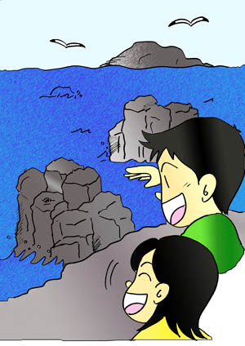

◎キミの住む地域はどこ？
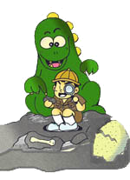
福井県行政区画図
９市８町（平成２２年３月３１日現在）
あわら市

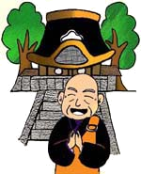

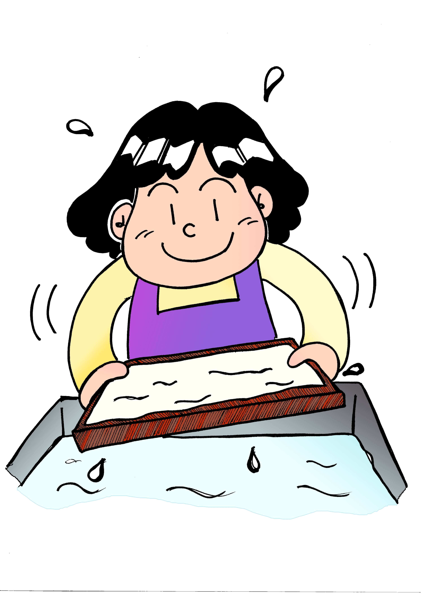


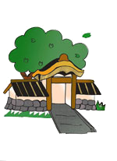


敦賀市
若狭町
越前国
永平寺町
鯖江市
越前市
小浜市
勝山市
大野市
越前町
南越前町
池田町
美浜町
おおい町
※越前国には、現在の岐阜県郡上市白鳥町石徹白地区も含まれていた。

